*Нахождение корней полиномов при помощи табулирования и сервисной функции* **Подбор параметра.**

Известно, что если функция, определенная в интервале [*a,b*], имеет значения *F*(*а*) и *F*(*b*) с разными знаками, то в интервале [*a,b*] есть, по крайней мере, один корень.

Для полиномов



модули всех действительных корней *xk* , *k* = 1…*n* расположены в диапазонах

, (4.1)

где .

Следовательно, все действительные положительные корни лежат в интервале [*A, B*], а все действительные отрицательные корни − в интервале [−*B,* −*A*].

Предлагается следующий алгоритм нахождения корней полиномов с заданной точностью *EPS*.

1. Задать относительную погрешность вычислений корней *EPS*=0,00001 на вкладке **Вычисления** диалогового окна **Параметры** (**Сервис з Параметры з Вычисления**) (рис. 4.1).

2. Определить *A* и *B* по формуле (4.1), разместив предварительно на листе Excel таблицу коэффициентов полинома

3. Составить таблицу {*x, P*(*x*)}, табулируя полином в начальных интервалах, например, с шагом *H=(В−А*)/10).

4. Определить две соседние ячейки *х*, где функция меняет свой знак, и выделить их цветом. Одно из значений (для которого значение функции ближе к нулю) принять за *начальное приближение* к корню полинома.

5. Уточнить значение корня с помощью сервисной команды **Подбор параметра** (меню **Сервис**) (рис. 4.2). В поле **Установить в ячейке** ввести адрес ячейки, где вычисляется значение полинома, соответствующее выбранному начальному приближению. В поле **Значение** ввести 0 (т.е. искомое значение полинома). В поле **Изменяя значение ячейки** ввести адрес ячейки, где находится начальное приближение к корню полинома.

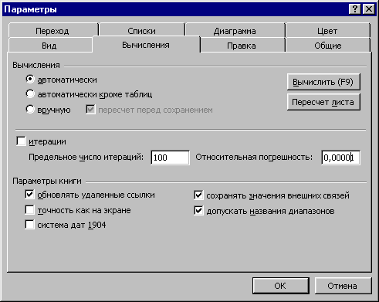

Рис. 4.1 – Диалоговое окно **Параметры**

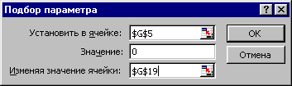

Рис. 4.2 − Диалоговое окно **Подбор параметра**

*Примечание*. В этой ячейке должно содержаться числовое значение, а не формула, его вычисляющая. Для того, чтобы заменить в ячейке формулу на ее числовое значение, необходимо, находясь в этой ячейке, вызвать контекстно-зависимое меню и выбрать **Копировать**. Затем, находясь в той же ячейке, снова вызвать контекстно-зависимое меню и выбрать **Специальная вставка** (рис. 4.3).

В появившемся диалоговом окне отметить **Значения.** После этого ячейка готова к использованию в поле **Изменяя значение ячейки** диалогового окна **Подбор параметра**.

6. После подбора параметра (нажать **ОК**) *х* получит значение корня с заданной ранее степенью точности. Процесс повторяется для всех найденных начальных приближений в диапазонах, определяемых формулой (4.1).

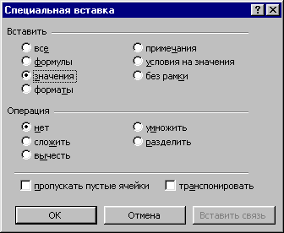

Рис. 4.3 – Диалоговое окно **Специальная вставка**

|  |  |
| --- | --- |
| задание | *x*4*–*6*x*3*+*11*x*2*+*2*x–*28*=*0 |